30.09.2020
1678

О внесении изменений в постановление Администрации г. Заречного Пензенской области
от 30.11.2017 № 3055 «Об утверждении муниципальной программы
«Формирование современной городской среды»

В соответствии со статьей 179 Бюджетного кодекса Российской Федерации, постановлением Администрации г. Заречного Пензенской области от 27.09.2013 № 1790 «О муниципальных программах закрытого административно-территориального образования г. Заречного Пензенской области», на основании статей 4.3.1 и 4.6.1 Устава закрытого административно-территориального образования города Заречного Пензенской области Администрация ЗАТО г.Заречного п о с т а н о в л я е т:

1. Внести изменения в постановление Администрации г.Заречного Пензенской области от 30.11.2017 № 3055 «Об утверждении муниципальной программы «Формирование современной городской среды» (в редакции от 17.09.2020 № 1583).
В приложении к постановлению:
1) приложение № 2 к муниципальной программе «Формирование современной городской среды» изложить в новой редакции (приложение).
2. Опубликовать настоящее постановление в муниципальном печатном средстве массовой информации - в газете «Ведомости Заречного».
3. Контроль за исполнением настоящего постановления возложить на заместителя Главы Администрации Дильмана И.В.
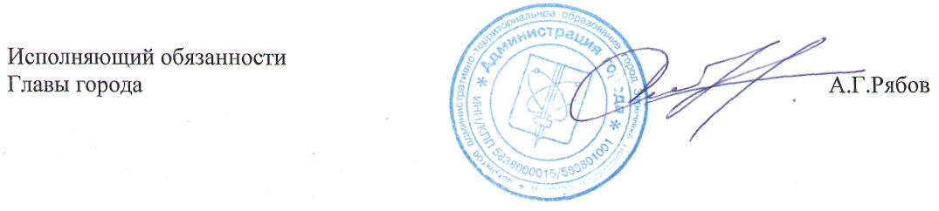

Приложение
к постановлению Администрации г.Заречного
от 30.09.2020 № 1678

Приложение № 2
к муниципальной программе
«Формирование современной городской среды»,
утвержденной постановлением Администрации г.Заречного
от 30.11.2017 № 3055

Ресурсное обеспечение реализации муниципальной программы
«Формирование современной городской среды»

за счет средств бюджета г.Заречного Пензенской области

№ п/п | Статус | Наименование муниципальной программы, мероприятий | Ответственный исполнитель, соисполнитель, программы, мероприятий | Код бюджетной классификации* |  |  |  |  | Расходы бюджета г.Заречного Пензенской области, тыс. руб.
 |  |  |  | ГРБС | Рз | Пр | ЦС | ВР | 2018 | 2019 | 2020 | 2021 | 2022 | 2023 | 2024
1 | 2 | 3 | 4 | 5 | 6 | 7 | 8 | 9 | 10 | 11 | 12 | 13 | 14 | 15 | 16
1 | Муниципальная программа | «Формирование современной городской среды» | всего | 901 | х | х | х | х | 5 193,9 | 427,8 | 20357,3 | 404,5 | 0 | 0 | 0
1 | Муниципальная программа | «Формирование современной городской среды» | Администрация г.Заречного |  | х | х | х | х
1 | Муниципальная программа | «Формирование современной городской среды» | МКУ «УКС» | 901 | 04 | 09 | 1400261540 | 240 | 5 000,0 | 0 | 4595,5 | 0 | 0 | 0 | 0
1 | Муниципальная программа | «Формирование современной городской среды» | МКУ «УКС» | 901 | 05 | 03 | 140П125550 | 410 | 193,9 | 0 | 0 | 0 | 0 | 0 | 0
1 | Муниципальная программа | «Формирование современной городской среды» | МКУ «УКС» | 901 | 04 | 09 | 1400261540 | 240 | 0 | 23,3 | 0 | 0 | 0 | 0 | 0
1 | Муниципальная программа | «Формирование современной городской среды» | МКУ «УКС» | 901 | 05 | 03 | 140F255550 | 410 | 0 | 404,5 | 174,4 | 0 | 0 | 0 | 0
1 | Муниципальная программа | «Формирование современной городской среды» | МКУ «УКС» | 901 | 05 | 03 | 140F255550 | 240 | 0 | 0 | 230,1 | 404,5 | 0 | 0 | 0
1 | Муниципальная программа | «Формирование современной городской среды» | МКУ «УКС» | 901 | 05 | 05 | 140F261550 | 240 | 0 | 0 | 15 000,0 | 0 | 0 | 0 | 0
1 | Муниципальная программа | «Формирование современной городской среды» | МКУ «УКС» | 901 | 05 | 03 | 140F255551 | 240 | 0 | 0 | 231,7 | 0 | 0 | 0 | 0
1 | Муниципальная программа | «Формирование современной городской среды» | МКУ «УКС» | 901 | 05 | 03 | 140F255552 | 240 | 0 | 0 | 54,0 | 0 | 0 | 0 | 0
1 | Муниципальная программа | «Формирование современной городской среды» | МКУ «УКС» | 901 | 05 | 03 | 140F255552 | 410 | 0 | 0 | 71,6

________________________________

